№ 10
(102)
октябрь 2022

м о св е т л а н о в ск о е .р ф

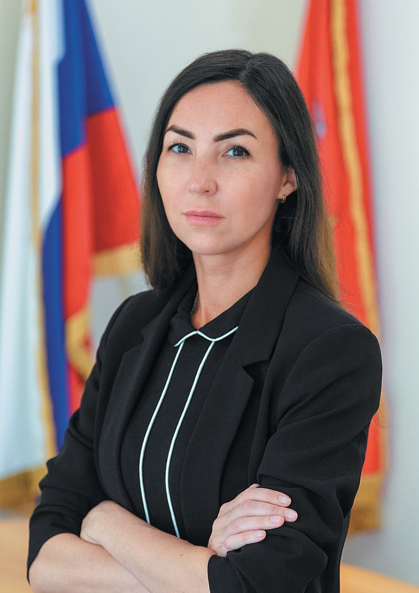4 ноября

С Днем нароДного еДИнСтва!

«Добрый субботник».
Итоги месячника благоустройства
По сложившейся традиции нашего города на территории муниципального образования Светлановское прошел осенний месячник по благоустрой- ству, целью которого являлась подготовка округа к зимнему периоду.

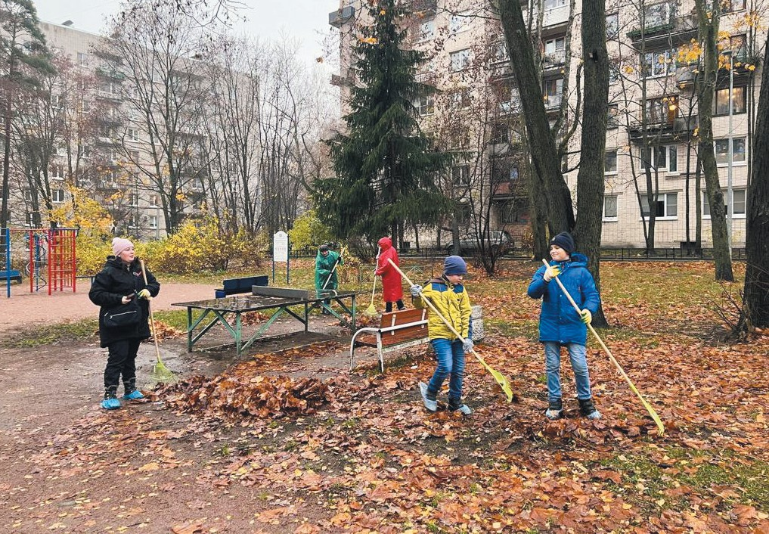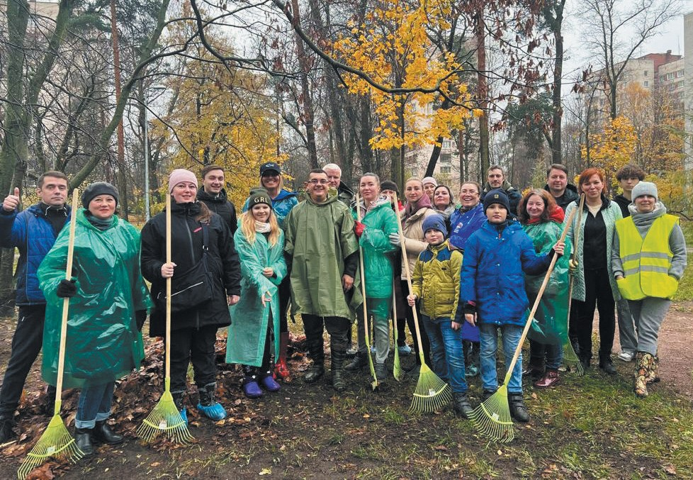
В

Дорогие друзья! Уважаемые жители округа!
Поздравляю вас
с Днем народного единства!

дивительная история нашей многоконфес- сиональной и многонациональной страны доказывает, что, какими бы разными мы ни
У
были, мы умеем создавать, мечтать и вместе доби- ваться невообразимых успехов. Наша сила в ува- жении к традициям, истории и культуре каждого, кто может с гордостью называть себя граждани- ном России.
Именно наша страна подарила человечеству мно- жество поистине великих научных открытий, внес- ла огромный вклад в мировое культурное наследие и борьбу с фашизмом.
В сегодняшней непростой ситуации мы, как ни- когда, должны объединяться и проявлять сплочён- ность, демонстрируя всему миру единство русского народа.
Этот день является символом гордости за свою

людей, делая их единым целым.

течение месяца на 27 детских площадках очи-
стили элементы игрового оборудования от
дорожной пыли. Покрашены малые архитек-
турные формы: 19 полусфер, 36 урн, 11 скамеек. Про-
ведена санитарная обрезка веток деревьев, растущих
вблизи 34 детских игровых площадок.
продолжа ли подгота вливать к «зимней спячке»
территории газонов, очищая их от листвы. Теперь
340000 м2 газонов ждут окончательную зачистку пе-
ред тем, как покроются снегом.
На финишной прямой нас, как и каждый год,
ждал славный и Добрый субботник, который в этом
Родину, за ее прошлое и настоящее, и вера в ее счаст-
ливое будущее – это то, что неизменно объединяет

Янина Евстафьева
Глава МО Светлановское

В октябре штормовые ветра пова лили 46 де- ревьев. Несмотря на возникшие препятствия, мы
году прошел 29 октября в сквере между домом № 8
по Гаврской улице и домом № 63, корп. 3 по проспек-

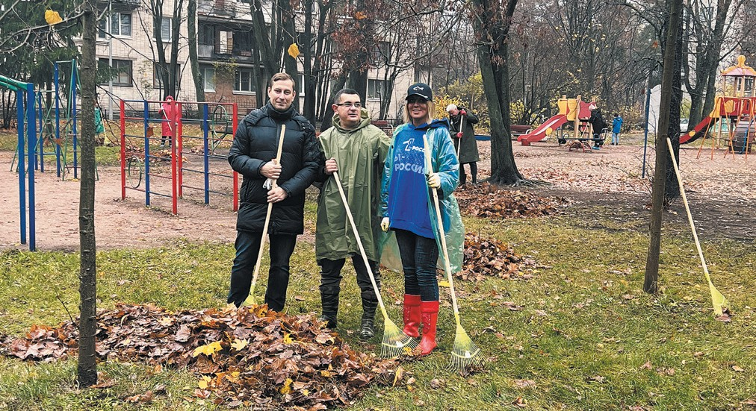ту Энгельса. Благодаря командной работе и под му-
зыкальное сопровождение сотрудники местной ад-
министрации, члены их семей и жители привели в
порядок кусты вдоль пешеходных дорожек, провели
санитарную обрезку веток некоторых деревьев, осу-
ществили посадку кустов и деревьев, в которой при-
нял участие заместитель главы Выборгского района
Санкт-Петербурга Антон Полянский.
По итог у проведенного осеннего месячника с
территорий зеленых насаждений общего пользова-
ния было вывезено более 500 м3 листвы и мелкого
бытового мусора, 60 м3 порубочных остатков.
Дорогие читатели!
У нашего муниципалитета появился
Telegram-канал: t.me/mosvetlanovskoe
в нем вы сможете:
• получать актуальную информацию
о предстоящих событиях
• участвовать в различных опросах в удобном формате

Сканируйте QR-код и будьте в курсе!

2

Путешествуя, познаем россию

С мая по октябрь около 1000 жителей нашего округа посетили
17 экскурсий. Давайте еще раз «попутешествуем» по интересным локациям и вспомним, что увидели экскурсанты, а также узнаем планы на будущие поездки.

10 (102) октябрь 2022

дной из первых весенних поездок стала экс- курсия «В гости к батюшке Серафиму Выриц- кому». Паломничество в поселок Вырица для
О
жителей МО Светлановское стало доброй ежегодной традицией. Места в автобусе закончились буквально через несколько дней после начала записи, поэтому остальных желающих пришлось вносить в лист ожи- дания, на случай если кто-то откажется от поездки. В Вырице экскурсанты-инвалиды с сопровождающими посетили деревянный храм Казанской иконы Божией Матери, полюбовались внутренним убранством, по- ставили свечи к иконам.
Лето подарило прогулки на теплоходе: 20 июня был организован праздничный выезд, приу роченный к Дню медицинского работника. Сотрудники СПб ГБУЗ
«Детская городская поликлиника № 11» после тяжело- го трудового дня большим коллективом отправились на экскурсию «Петербург с воды».
«Город с воды — это совсем другой город!» – ком- ментировали медики свою поездку – «Именно отсюда открываются потрясающие виды, которые позволяют по достоинству оценить величие и красоту Санкт- Петербурга. Экскурсовод рассказал не только о до- стопримечательностях, но и поведал несколько инте- ресных легенд».

Самой продолжительной стала экскурсия в Вели- кий Новгород, где наши путешественники познакоми- лись с культовыми достопримечательностями одного из старейших русских городов, прикоснулись к бес- ценным памятникам русской архитектуры, построен- ным в 1045 – 1050 годах.
«Июль месяц не был щедр на хорошую погоду, но вот эмоций подарил с избытком» — рассказали участ- ники экскурсий, которые посетили литературно-ме- мориальный музей Ф.М. Достоевского, а также Новый Царскосельский (впоследствии – Александровский) дворец.
Без внимания не остались и жители с ограниченны- ми возможностями. Маломобильная группа жителей нашего округа из Центра социальной реабилитации инвалидов и детей-инвалидов Выборгского района посетила Свято-Троицкую Александро-Невскую Лав- ру на специализированном автобусе. Экскурсанты в ходе поездки познакомились с уникальным комплек- сом памятников архитектуры XVIII — XIX вв., посе- тили Надвратный, Благовещенский, Феодоровский храмы и Свято-Троицкий собор, поклонились мощам святого князя Александра Невского.
Приятные воспоминания оста вили экск у рсии:
«Отечество нам Царское село», «Дачная жизнь Санкт-

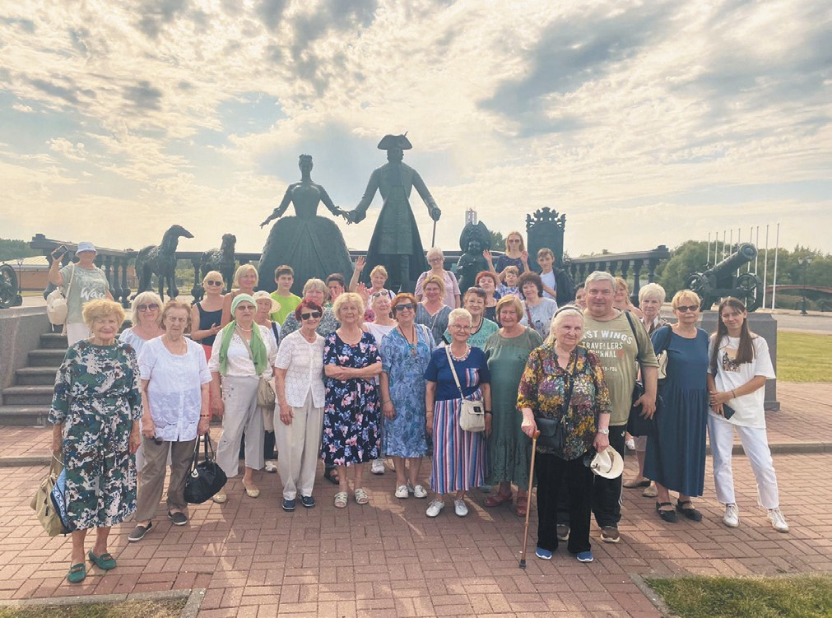Петербурга 100 лет назад», «Кронштадт – город кре- пость», «Незнакомая Стрельна» и другие.
Завершающей в этом году стала обзорная экскур- сия «Наш любимый город», в ходе которой экску р- санты еще раз убедились в том, что Санкт-Петербург
– волшебный город, с потрясающей красотой и ат- мосферой, завораживающей архитектурой и великим множеством достопримечательностей.
На будущий год запланированы дальние поезд- ки в Тих вин, Выборг, Псков, Новгород, Карелию. В Санкт-Петербурге пройдут экскурсии: «Реки и ка- налы», «Наш Санкт-Петербург», «Дворцы и судьбы» и другие.
Напоминаем, что по всем вопросам вы можете обратиться в местную администрацию по телефо- нам: 8 (911) 001-80-71, 550-20-06 с 10:00 до 13:00 и с
14:00 до 17:00 в рабочие дни.

«Шаг к безопасности»

В октябре в школах и гимназиях, расположенных на территории
МО Светлановское, прошел цикл лекций профилактической направленности.

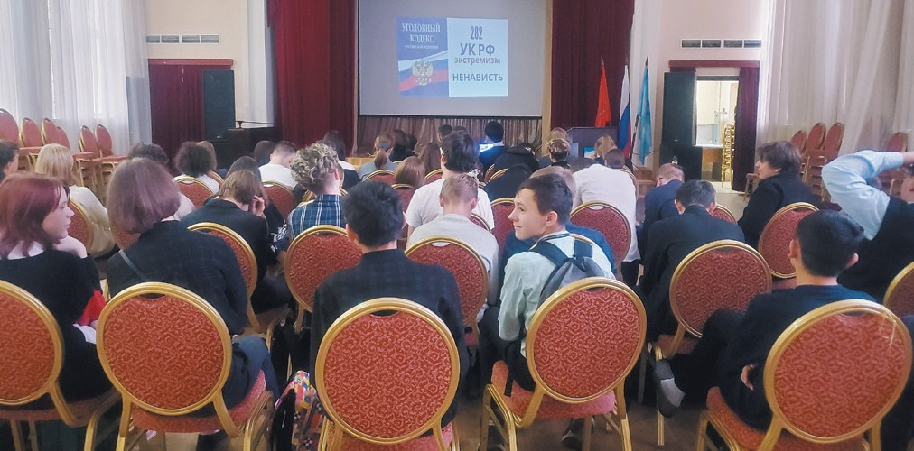На лекциях ребятам рассказали о сущности и пред- посылках терроризма и экстремизма, их типах, а так- же о правилах безопасного поведения. Лекции сопро- вождались слайдами и видеоматериалами, которые наглядно демонстрировали трагические последствия террористических актов, совершенных в России.
Главной целью лекций является формирование у детей и подростков активной гражданской позиции, предупреждение межнациональных и межконфесси-
ональных конфликтов, противодействие идеологии терроризма и профилактике экстремизма.
Меропри яти я орга низова ны местной а дмини- страцией МО Светлановское в рамках муниципаль- ной программы «Шаг к безопасности», направленной на профилактику терроризма и экстремизма, а также минимизацию и ликвидацию последствий их прояв- ления. Ведь дети должны быть готовы к различным ситуациям, чтобы внезапная беда не застала врасплох.

Путь в моря

14 октября недавно отреставриро- ванный кинотеатр «Уран» распахнул свои двери для учащихся школы
№ 117 и гимназии № 105.

ебята посмотрели фильм «На химовцы». Это патриотическая история о братьях-близнецах из семьи потомственных военных моряков, ко-
Р
торые попадают в Нахимовское училище и меняют веселую, беззаботную жизнь на честное, флотское братство, закаляя свой характер и становясь насто- ящими мужчинами – защитниками Отечества!
Фильм длился полтора часа, но для наших зри- телей он пролетел как одно мгновение! Никого не оставила равнодушным вдохновляющая картина о Военно-морском флоте, ведь смотреть фильмы вме- сте со школьными друзьями всегда интереснее!
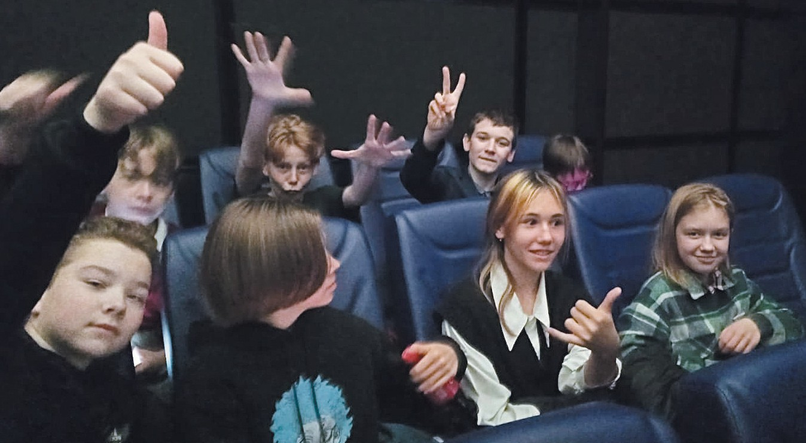Просмотр состоялся благодаря программе Ад- министрации МО Светлановское «Организация и проведение досуговых мероприятий для жителей муниципального образования».
турнир по мини-футболу
на Кубок мо Светлановское

Солнечным днем 15 октября на футбольном поле школы № 534 прошел турнир по мини-футболу на Кубок МО Светлановское среди молодежных команд нашего муниципалитета.

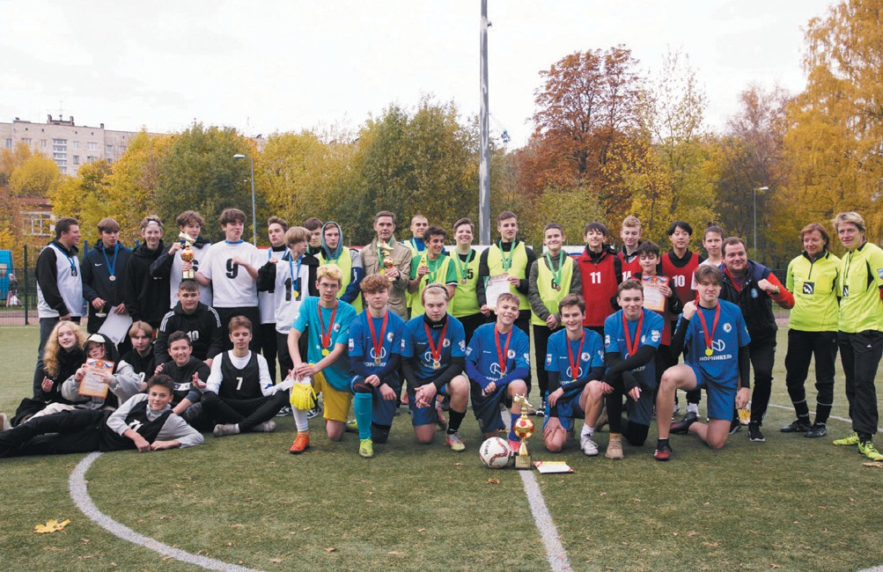лучшей разнице забитых и пропущенных мячей при- судили команде «Школа-534». Второе и третье места определились по пенальти. Удача сопутствовала ко- манде «СПб-Центр», которая и заняла второе место, а третье место досталось команде «Невский-1».
Самым техничным игроком ту рнира признали Артема Копцева («Невский-1»), лу чшим бомбарди- ром стал Игорь Ятчев («Школа-534»).
В за вершении т у рнира Гла ва Администрации МО Светлановское Сергей Кузьмин поблагодарил спортсменов за проявленную активность и краси- вую игру, вручил победителям и призерам медали и кубки, а всем участникам – сертификаты.

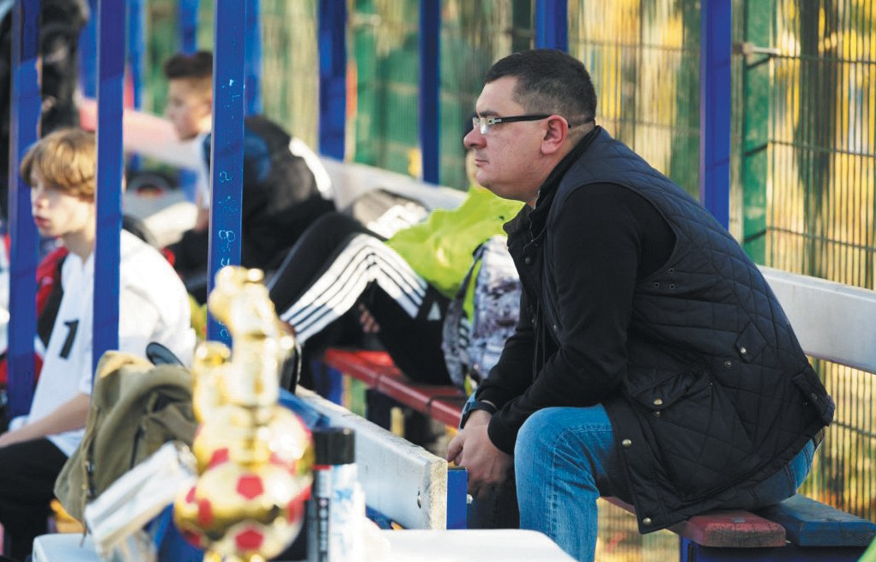соревнованиях приняли у частие пять люби- тельских команд подростков в возрасте 15-16 лет. Техничная и слаженная игра ребят, стре-
В
мительные проходы и маневры с мячом ни на мину- ту не оставляли равнодушными болельщиков. Судья и медработник внимательно следили за соблюдени- ем правил мини-футбола, а также принципов веж- ливой игры, чтобы минимизировать возможность получения спортивных травм участниками.
Турнир проходил по круговой системе, поэтому каждая команда сразилась по очереди со всеми со- перниками. Борьба шла напряженная, и к финишу три команды набрали по 9 очков. Первое место по

мосветлановское.рф 3

Поздравляем юбиляров!
Поздравляем с днём рождения юбиляров, родившихся в октябре! Желаем хорошего самочувствия, бодрости духа и счастья!

наши 95-летние юбиляры
ВОЛКОВА ЕКАТЕРИНА АЛЕКСЕЕВНА ДОЛГУШЕВ НИКОЛАЙ ИВАНОВИЧ ЗЛОБИНА НИНА КОНСТАНТИНОВНА КОВАЛЕВА ЕКАТЕРИНА ДМИТРИЕВНА МИЛЮТИКОВА РУФИНА ИВАНОВНА СОКОЛОВА МУЗА МИХАЙЛОВНА СТРУНЕЦ ЕЛИЗАВЕТА СТЕПАНОВНА
наши 90-летние юбиляры
БАЖЕНОВА МАРГАРИТА ВАСИЛЬЕВНА БЕНАГУЕВА ИРИНА МАФИЕВНА БЕССОНОВА ТАТЬЯНА ДМИТРИЕВНА БУЛАТОВА ВАЛЕНТИНА МИХАЙЛОВНА БУЛЫГИН НИКОЛАЙ ИВАНОВИЧ ВАСИЛЬЕВА НИНА ГЕОРГИЕВНА КРЯЖЕВА ЛЮБОВЬ ПЕТРОВНА КСЕНОФОНТОВ ВЛАДИМИР АЛЕКСАНДРОВИЧ
КУЛИШЕНКО АННА АЛЕКСЕЕВНА ЛЬВОВА ГАЛИНА АЛЕКСЕЕВНА МИНИНА ВАЛЕНТИНА ИВАНОВНА МИШУРИН ВСЕВОЛОД АЛЕКСАНДРОВИЧ
ПАВЛОВА АЛЕКСАНДРА МАТЫСОВНА ПЕТРУНИЧЕВА ЛИЛИЯ АЛЕКСЕЕВНА ПОДСКРЕБКИНА ЛЮДМИЛА ИВАНОВНА
ПОПОВА ВАЛЕНТИНА АЛЕКСАНДРОВНА
РОЗИНА ЕВА ЗИНОВЬЕВНА РЫКАЧЕВСКИЙ ЮРИЙ

ГУБАНОВА ТАТЬЯНА ИВАНОВНА ГУЛЯМОВ ГАЙБУЛЛА
ГУРИНОВА МАРИЯ ГЕОРГИЕВНА ГУРОШЕВА ЕВГЕНИЯ ВАДИМОВНА ДАНИЛОВА НЕЛЛИ ПАВЛОВНА ДЕГТЯРЕВ АНАТОЛИЙ ЯКОВЛЕВИЧ ЕЛЬЦИН СТАНИСЛАВ НИКОЛАЕВИЧ ЖИВОВ ЮРИЙ ВЛАДИМИРОВИЧ ЗАХАРОВА МАРГАРИТА АНАТОЛЬЕВНА КАЗАКОВ ВАЛЕНТИН ВАСИЛЬЕВИЧ КАМБУРОВА ЕЛЕНА АЛЕКСЕЕВНА КАТАНОВИЧ ВИКТОРИЯ РОМАНОВНА КЛИЧАНОВСКАЯ РЕГАНА ДМИТРИЕВНА КОЛЕСНИЧЕНКО МАРГАРИТА
ПАВЛОВНА
КОНЬКОВА ЛЮДМИЛА ЛЕОНИДОВНА КОРОЛЕВА НИНА НИКОЛАЕВНА КОТОВИЧ ЛЮДМИЛА ИВАНОВНА КРЮЧКОВА АЛИНА БОРИСОВНА КУРАЕВ СЕРГЕЙ НИКОЛАЕВИЧ ЛАПИНА РОЗА ВЛАДИМИРОВНА ЛЕОНОВИЧ АРКАДИЙ ФОМИЧ
ЛОЖЕЧНИКОВ ГЕННАДИЙ АНДРЕЕВИЧ ЛОСЕВ ВЯЧЕСЛАВ АНДРЕЕВИЧ
ЛЬВОВ ИГОРЬ ВАСИЛЬЕВИЧ МАМУТ ЗЕЛЬМА ИВАНОВНА МОДЗАЛЕВСКАЯ ТАТЬЯНА ЛЬВОВНА НАЗАРОВ ЕВГЕНИЙ ВАСИЛЬЕВИЧ НЕЧАЕВ ВЛАДИСЛАВ ГРИГОРЬЕВИЧ ОСТАНЬКОВИЧ ОЛЬГА ИВАНОВНА ОСТАПЕНКО ЕВГЕНИЙ ФЕДОРОВИЧ ПАТРУСОВА НИНА МИХАЙЛОВНА ПИСАРЕВ РОМАН ВАСИЛЬЕВИЧ

БАРЫШКОВА ЛЮДМИЛА КОНСТАНТИНОВНА
БУЗЫНИНА НИНА КОНСТАНТИНОВНА ВОРОНИНА НАТАЛИЯ СЕРГЕЕВНА ЖЕРБИНА АЛЕВТИНА МИХАЙЛОВНА ЖУК ВАЛЕНТИНА ВАСИЛЬЕВНА ЗАЙЦЕВА ТАТЬЯНА АЛЕКСАНДРОВНА ЗНАМЕРОВСКАЯ НАТАЛИЯ БОРИСОВНА
ЗЫБИНА ЕКАТЕРИНА ИОСАФИЕВНА КОЛЕСОВА АЛЬБИНА ФЕДОРОВНА КУЗНЕЦОВА МАРИНА ВИКТОРОВНА МАКУХИН ВЯЧЕСЛАВ ИВАНОВИЧ МАЛЬЦЕВ АЛЕКСАНДР НИКОЛАЕВИЧ МОРОЗОВА ВАЛЕНТИНА МИХАЙЛОВНА МОСКАЛЕВА РАИСА АЛЕКСАНДРОВНА МОХОВА ЛЮДМИЛА ЯКОВЛЕВНА НАЛИМОВ КОНСТАНТИН ВАСИЛЬЕВИЧ НИКОЛАЕВА НИНА ИВАНОВНА САВЕЛЬЕВ ЛЕОНТИЙ МИХАЙЛОВИЧ СЕМИЧАСОВА ЛЮБОВЬ НИКОЛАЕВНА СЕРГЕЕВА ТАМАРА НИКОЛАЕВНА ЦВЕТКОВА ЕВГЕНИЯ ЕГОРОВНА ШВЕЧИКОВА НАДЕЖДА ВАСИЛЬЕВНА ШИРОКОВА ТАТЬЯНА СЕРГЕЕВНА

наши 75-летние юбиляры

АБРАМЯН ДОНАРА СЕМЕНОВНА АМИРОВ ЮРИЙ ЯКОВЛЕВИЧ АРАКЕЛЯН АНАИТ СУРЕНОВНА
БАРЫШНИКОВ МИХАИЛ МИХАЙЛОВИЧ БАШКИРОВА НИНА НИКОЛАЕВНА

МАЙДИКОВА РАИСА ВАСИЛЬЕВНА МИХАЙЛОВА ТАТЬЯНА ГЕННАДЬЕВНА МОЗОЛЯКО ГАЛИНА ПАВЛОВНА МОЛЧАНОВА ЛАРИСА СЕРГЕЕВНА НЕМОВА АЛЕВТИНА ВАСИЛЬЕВНА НИКИТИНА НАТАЛЬЯ СЕРГЕЕВНА НИКОНОВА НИНА СЕМЕНОВНА НОВОСЕЛЬЦЕВА ИРАИДА ИВАНОВНА ОТЕЧКО ГАЛИНА ИВАНОВНА ПАЛАГИНА ТАТЬЯНА АНАТОЛЬЕВНА ПЕТРОВА ВАЛЕНТИНА ЕВГЕНЬЕВНА ПЕТРУШКЕВИЧ ЛАРИСА НИКОЛАЕВНА ПИТИРИМОВА ГАЛИНА ВЕНИАМИНОВНА
ПОЛЬЯК ТАТЬЯНА ВЛАДИМИРОВНА ПРОХОРОВА ГАЛИНА ВЛАДИМИРОВНА ПУТИХИНА НАДЕЖДА ЕВГЕНЬЕВНА РОВСКАЯ ИРА МАРКОВНА
СЕДЫХ ВИКТОР ИВАНОВИЧ
СЕМЕНОВА ТАТЬЯНА АЛЕКСАНДРОВНА СЕМЕРОК ВАЛЕНТИНА ДМИТРИЕВНА СМИРНОВА НАТАЛИЯ ВАЛЕНТИНОВНА СМИРНОВА ОЛЬГА НИКИТИЧНА СОЛНЦЕВА ЛЮДМИЛА НИКОЛАЕВНА СТАРЦЕВА ГАЛИНА АЛЕКСЕЕВНА СТАРШИНОВА ГАЛИНА НИКОЛАЕВНА СТЫРОВ ДМИТРИЙ АЛЕКСЕЕВИЧ СУХОВА ЕЛЕНА ВЛАДИМИРОВНА ТРЕНИН АЛЕКСАНДР НИКИФОРОВИЧ ФЕДОРОВ ГЕННАДИЙ АЛЕКСАНДРОВИЧ
ФЕДЮЧЕНКО ЮРИЙ АНАТОЛЬЕВИЧ ХАРЧЕНКО ВЕРА МИХАЙЛОВНА

ГОЛОМИДОВА ЕЛЕНА ИГОРЕВНА ГОЛУБЕВА НАТАЛЬЯ НИКОЛАЕВНА ГУСАРОВ ЕВГЕНИЙ ВИКТОРОВИЧ ГУССАР ВЛАДИМИР АНАТОЛЬЕВИЧ ДАВЫДОВ АЛЕКСАНДР ПЕТРОВИЧ ДВОРЧУК ВАСИЛИЙ ЯКОВЛЕВИЧ ДОМНИЧЕВА ТАТЬЯНА ПАВЛОВНА ЕВСЕЕВА ВАЛЕНТИНА ИВАНОВНА ЕРОФЕЕВ СЕРГЕЙ ПЕТРОВИЧ ЖИГАЛЕВА ТАТЬЯНА ЕВГЕНЬЕВНА ЗАЙЦЕВА ОЛЬГА ВИКТОРОВНА ЗАХАРЧЕНКО ВИКТОР ИВАНОВИЧ ЗВЕРЛИН СЕРГЕЙ ВИКТОРОВИЧ ИВАНОВ БОРИС МИХАЙЛОВИЧ ИВАНОВА ТАТЬЯНА АЛЕКСЕЕВНА КАВИНА ВЕРА ФЕДОРОВНА
КАЙЧУК ЛЮДМИЛА АЛЕКСАНДРОВНА КОЛЬЦОВА НИНА АЛЕКСЕЕВНА КОПЫЛОВА ЛАРИСА ЕФИМОВНА КРЮЧЕК НАТАЛЬЯ МИХАЙЛОВНА КУРБАТОВА МАРИНА ЮРЬЕВНА ЛАРИОНОВА ВЕРА ВИКТОРОВНА ЛЕВИН СЕРГЕЙ АБРАМОВИЧ ЛЯШЕНКО ЕВГЕНИЯ ИВАНОВНА МЕДВЕДЕВА ТАМАРА АНАТОЛЬЕВНА МИХАЙЛОВА ЕЛЕНА ПЕТРОВНА МИХАЙЛОВА ТАТЬЯНА МИХАЙЛОВНА НАУМОВА ТАТЬЯНА БОРИСОВНА НИКОЛАЕВА АЛЕВТИНА НИКОЛАЕВНА

ПАВЛОВ ВАЛЕРИЙ ДМИТРИЕВИЧ ПАХОМОВ ВЯЧЕСЛАВ НИКОЛАЕВИЧ ПИКСАЕВА ЛЮДМИЛА ИВАНОВНА ПОЖИВИЛКО КАЗИМИР СЕРГЕЕВИЧ ПОЛЕТАЕВ ВЛАДИМИР ГРИГОРЬЕВИЧ РОГАТСКАЯ НАТАЛИЯ БОРИСОВНА РОГИНСКИЙ ДМИТРИЙ БОРИСОВИЧ РУССКИХ ВЛАДИМИР МИХАЙЛОВИЧ САМОЙЛОВА ТАТЬЯНА НИКОЛАЕВНА СЕЛИЩЕВ ВЛАДИМИР ИВАНОВИЧ СМИРНОВА ИРИНА СЕРГЕЕВНА
СТАШ НИНА АЛЕКСАНДРОВНА СУРГУЧЕВ ВАЛЕРИЙ ИВАНОВИЧ ТАТАРНИКОВА НИНА АЛЕКСАНДРОВНА ТОМОВА ГАЛИНА ВЛАДИМИРОВНА ТОПОЛЬНИЦКАЯ ЕЛЕНА ВЛАДИМИРОВНА
ТРОЯНСКАЯ ТАТЬЯНА ПЕТРОВНА УШАКОВА ЕКАТЕРИНА АЛЕКСЕЕВНА ФЕДОРОВА ТАМАРА ЕВГЕНЬЕВНА ФРУМКИНА ТАТЬЯНА ЕВГЕНЬЕВНА ЧУБАРКОВА ИРИНА ВАСИЛЬЕВНА ШАПОШНИКОВА ЕЛЕНА ВЛАДИМИРОВНА
ШЕБЕКО НАДЕЖДА АЛЕКСЕЕВНА ШТРАССЕ НИКОЛАЙ ГЕОРГИЕВИЧ ШУМИЛИНА ВАЛЕНТИНА ВЛАДИМИРОВНА
ЯХЬЯЕВА МАВЛЮДА

ВЛАДИСЛАВОВИЧ
ТРОФИМОВА ГЕНРИЕТТА СТЕПАНОВНА ТУМАНОВА ВАЛЕНТИНА ИВАНОВНА ФОМИНА РАИСА ЯКОВЛЕВНА

наши 85-летние юбиляры

АНИКИНА НАТАЛЬЯ ФЕДОРОВНА АХПАТЕЛОВА ВАЛЕНТИНА АНДРЕЕВНА БАРМАКОВА ЗИНАИДА ГРИГОРЬЕВНА БАШ ГАЛИНА ПАВЛОВНА
БАШАЕВ ВАЛЕРИЙ АНАТОЛЬЕВИЧ БЕЙГУЛ АЛЕКСАНДР ПЕТРОВИЧ БЕЛОДЕДОВА ВАЛЕНТИНА ИВАНОВНА БЕЛЯНИНА ВАЛЕНТИНА НИКАНДРОВНА
БЕРНИКОВА РАИСА ПАВЛОВНА БОБЫЛЬКОВА АЛИНА ДМИТРИЕВНА БОГДАНОВА ЛАРИСА НИКОЛАЕВНА ВЕЛИЦКАЯ ВАЛЕНТИНА ПЕТРОВНА ГАВРИЛОВ ЕВГЕНИЙ ВАСИЛЬЕВИЧ ГАЛКОВА ЛЮДМИЛА ИВАНОВНА ГАРЕЕВА ДИАНА КОНСТАНТИНОВНА ГОЛУБЕВА ЭЛЕОНОРА ДАВЫДОВНА ГОЛЬД ИРИНА БОРИСОВНА ГРИГОРЧУК ЮРИЙ ПЕТРОВИЧ
ПИТИРИМОВА СВЕТЛАНА ПЕТРОВНА
РЕПИНА ЛЮДМИЛА СЕРГЕЕВНА РОГОЗЕВА ДИНА МИХАЙЛОВНА РОЖДЕСТВЕНСКАЯ ИРИНА СЕРГЕЕВНА РОМАНКОВ ЛЕОНИД ПЕТРОВИЧ СОЛОНЬКО ГАЛИНА НИКОЛАЕВНА СТОЦКИЙ АЛЕКСАНДР ДАНИЛОВИЧ СУДАРИКОВА ТАМАРА АЛЕКСАНДРОВНА
УХИН ВИКТОР СЕМЕНОВИЧ ФЕДОРОВА ОЛЬГА МИХАЙЛОВНА ФЕДОСЕЕВ АНАТОЛИЙ ВЛАДИМИРОВИЧ
ХАРМЕНКИНА ПЕЛАГЕЯ АГАПИТОВНА ХОМЫЛЕВА ИРИНА АЛЕКСАНДРОВНА ЦВЕТКОВА ВАЛЕНТИНА АЛЕКСАНДРОВНА
ШЕЙНИН ПАВЕЛ БЕНЦИЯНОВИЧ ШОРНИКОВА ГАЛИНА ГРИГОРЬЕВНА ШУКЕЙЛО ВАЛЕНТИНА АНДРЕЕВНА ЩЕГЛОВ ГЕННАДИЙ ПАВЛОВИЧ

наши 80-летние юбиляры
АЛЕКСЕЕВА ИРИНА МИХАЙЛОВНА АЛЕКСЕЕВА МАРГАРИТА НИКОЛАЕВНА
БЕЛКИНА ТАТЬЯНА АЛЕКСЕЕВНА
БИРЮКОВА НИНА СЕРГЕЕВНА БРИТКИН ВИКТОР ЛЬВОВИЧ БУЛЫНА НАДЕЖДА ПЕТРОВНА ВИДРЕВИЧ ВАЛЕНТИН ЕФИМОВИЧ ГАВРИЛОВ ВЛАДИМИР ПЕТРОВИЧ ГОЛЬДИНА ЕВГЕНИЯ ЗАЛМАНОВНА ГУСЕВА ЕЛЕНА АЛЕКСАНДРОВНА ДЕМИНА ЛИДИЯ ПЕТРОВНА ДЕМЧЕНКО НАТАЛЬЯ ПАВЛОВНА ЗАПАСКО ТАМАРА ВАСИЛЬЕВНА ЗАХАРОВ ИГОРЬ ГРИГОРЬЕВИЧ ЗИНКОВСКАЯ ВАЛЕНТИНА ВАСИЛЬЕВНА
ЗЛАТИНА ЛЮДМИЛА ВИТАЛЬЕВНА ИВАНОВА ЛЮДМИЛА АЛЕКСЕЕВНА КАДЫМОВА ТАТЬЯНА ВАСИЛЬЕВНА КАРЫШЕВА НИНА ИВАНОВНА КАШАЕВ ВИКТОР АНДРЕЕВИЧ
КОНДРАТЬЕВА НОННА ВАЛЕНТИНОВНА КОРНИЕНКО ГАЛИНА АЛЕКСАНДРОВНА КОРОТКОВА ЛАРИСА АНДРЕЕВНА КОСУЛЬНИКОВА ГАЛИНА ВАСИЛЬЕВНА КРУКОВСКАЯ ЛИДИЯ ПЕТРОВНА КУТИКОВ АЛЕКСАНДР ЕРУХИМОВИЧ ЛАГАШИНА ТАТЬЯНА АЛЕКСЕЕВНА
ЦВЕТКОВА ЛЮДМИЛА ПАВЛОВНА ЧУКСАНОВА ТАТЬЯНА ГЛЕБОВНА ШАПОВАЛОВ ВИКТОР МИТРОФАНОВИЧ ШИХ ЕФИМ АНАТОЛЬЕВИЧ
ШИЯН ЮРИЙ ГРИГОРЬЕВИЧ
ЯКОВЛЕВ ВАЛЕРИЙ ВЛАДИМИРОВИЧ

наши 70-летние юбиляры

АЛЕКСАНДРОВ ВЛАДИМИР ИВАНОВИЧ АНТМАН ИРИНА АНАТОЛЬЕВНА АНТРОПОВА ГАЛИНА ФЕДОРОВНА БАЛАНЕНКО ИРИНА АНАТОЛЬЕВНА БЕРДИЧЕВСКИЙ ВЛАДИСЛАВ РОСТИСЛАВОВИЧ
БЕРЕЖНЯК СЕРГЕЙ АНАТОЛЬЕВИЧ БОГДАНОВА ЛЮДМИЛА ИВАНОВНА БОЛОТИНА ОЛЬГА ИОСИФОВНА БОРИСОВ СЕРГЕЙ ЮРЬЕВИЧ ВАЙНЕР НАТАЛЬЯ МИХАЙЛОВНА ВЕСЕЛОВ АЛЕКСАНДР АЛЕКСЕЕВИЧ
ВИЛЕЖАНИНОВ ЕВГЕНИЙ ФЕДОРОВИЧ ВОЛКОВА ЕЛЕНА ЕГОРОВНА
ВОРОНИН МИХАИЛ ВАСИЛЬЕВИЧ ВОРОНИНА СВЕТЛАНА ВАСИЛЬЕВНА ГЕРАСИМОВ ВЛАДИМИР ИВАНОВИЧ
Дорогие юбиляры мо Светлановское!

от лица руководителей и сотрудников муниципа- литета поздравляем вас с Днем рождения! а так- же напоминаем, что мы дарим подарки двум ка- тегориям юбиляров:
• Юбиляры, отмечающие 90 и каждые последующие пять лет со дня рождения.
• Юбиляры, отмечающие 50, 55, 60, 65, 70, 75,
80 лет со дня регистрации брака.
Сотрудники муниципалитета поздравл яют юбил яров на дому. Предварительно они звонят по телефону, чтобы уточнить дату и время визита. К сожалению, не всегда уда- ется дозвониться.
если вы или ваши родные еще не получили подарок, просьба обратиться в местную администрацию
по адресу: пр. тореза, д. 35, к. 2 или по телефонам:
8 (812) 550-20-06, +7 (911) 001-80-71.

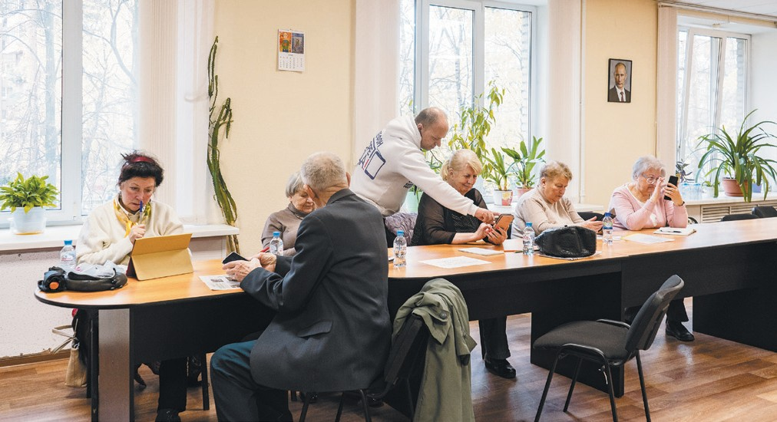мобильная грамотность. Первые результаты
27 октября завершились занятия у двух групп первого потока проекта «Умный телефон».

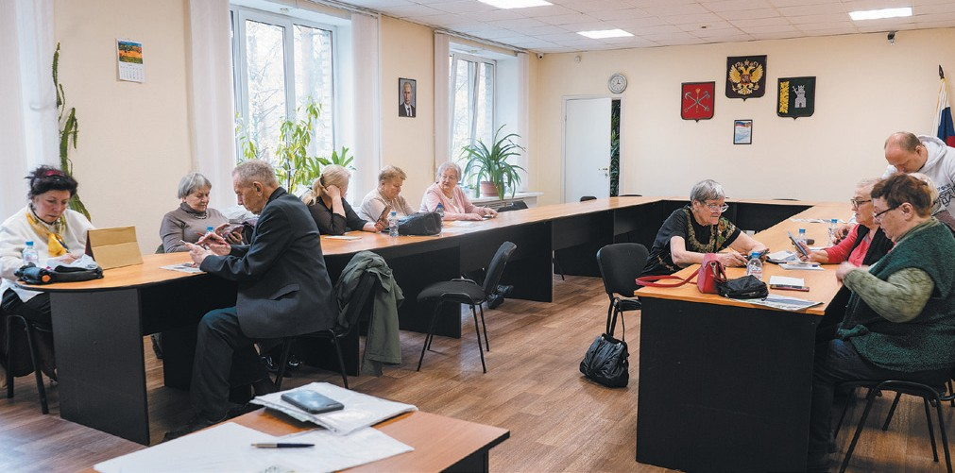

бу чение мобильной гра мотности пожило- го населения в партнерстве с общественным пространством «СреДА!» стартовало на базе
О
МО Светлановское и вызвало большой интерес у на- ших жителей.
Мы помогаем у частникам подружиться со своим гаджетом, чтобы он мог стать верным другом и про- водником в современную жизнь. Смартфон открыва- ет много новых возможностей – это общение с родны- ми и близкими, использование различных приложений для оплаты, записи в разные госучреждения, просмотр медиаконтента, получение информации по любому во- просу и многое другое.
Лектор проекта Александр Горбунов рассказал на- шей редакции о миссии проекта и основных блоках программы обучения.
«Умный телефон» позволяет людям пожилого воз- раста освоить свой смартфон, нау читься без боязни им пользоваться, устанавливать приложения, соблю-
дая правила кибербезопасности. Основными блоками являются те предметные программы, которые могут потребоваться для жизни в городе, такие как: «Госус- луги», мобильные приложения банков, сервисы от Ян- декс: карты, умная камера, голосовой помощник Алиса.
Занятия проводятся в группах численностью не бо- лее 10 человек, так как люди серебряного возраста за- частую требуют отдельного внимания. Каждому из них интересно, когда общаются непосредственно с ним, рассказывают и объясняют. Поэтому программа курса адаптируется каждую секунду, она основана на инди- видуальном подходе и подстраивается под конкретного человека в соответствии с его интересами и задачами».
Участники проекта также поделились своими впе- чатлениями.
Вера Александровна (81 год):
«В нашем возрасте это особенно интересно. Счи-
таю, что такая инициатива нужна на постоянной ос-
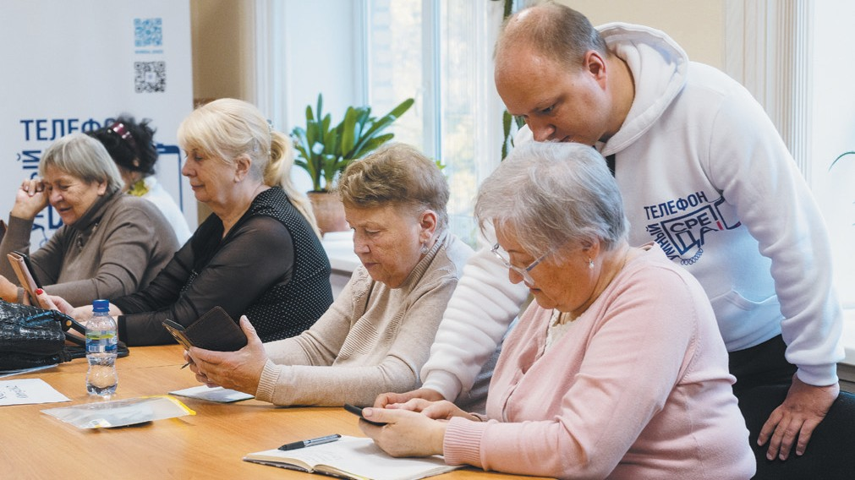нове, пока будут желающие. Очень доброжелательный

преподаватель. Никогда и никому ни в чем не отказы- вает. На все наши глупые вопросы отвечает очень пра- вильно».
Любовь Борисовна (74 года):
«Я очень довольна! И группа доброжелательная, и
преподаватель. Всегда подойдет и поможет, даже отве-
тит на те вопросы, которые не касаются программы».
Лариса Петровна (71 год):
«Узнала очень много всего и, честно говоря, некото-
рые знания я передала своему более молодому поколе-
нию, которое, в общем-то, о некоторых вещах просто
не задумывалось. Преподаватель объясняет понятно, а
главное, еще и оставил обратную связь на будущее, если
останутся вопросы.».
Ольга Михайловна (74 года):
«Мы охватили много тем, это было очень полезно и
актуально, особенно сейчас. Я никогда не пользовалась
телефоном в таком объеме, только погода, общение, а
сейчас столько удобных функций. Вроде на занятии всё
понятно, но надо дома потренироваться. Хорошо еще и
то, что и после окончания курса можно в любое время
позвонить и задать интересующие вопросы».
Дополнительно стоит отметить и то, что наш муни-
ципалитет пока единственный в городе, на базе кото-
рого проходит обучение в рамках проекта «Умный те-
лефон».

4

Первая помощь в Светлановском

Как действовать быстро и профессионально в чрезвычайных ситуациях.

10 (102) октябрь 2022

то делает человека человеком? В первую оче- редь, это неравнодушие и готовность прий- ти на помощь тому, кто в ней нуждается. Но
Ч
часто страх сделать что-то неправильно вызывает у нас оцепенение, а потом и угрызения совести от соб- ственного бездействия. Умение оказывать перву ю доврачебную помощь и психологическую поддерж- ку людям, оказавшимся жертвами несчастных случа- ев, получившим травмы, отравления и находящимся в других состояниях, угрожающих их здоровью, мо- жет помочь в спасении множества жизней.
Именно с этой целью наш м у ниципалитет со- вместно с МЧС России организует проведение мо- тивировочных занятий в части ознакомления с су- ществующими способами оказания первой помощи и психологической поддержки в чрезвычайных си- туациях.
Заместитель начальника Северо-Западного фи- лиала ФКУ ЦЭПП МЧС России Николай Дмитрие- вич Бидюк расскажет о том, как:
• определять и устранять угрожающие факторы
для жизни и здоровья;
• прекращать действие повреждающих факторов
• перемещать и переносить пострадавших;
• использовать аптечки первой помощи и подруч-
ные средства;
• определять наличие сознания, дыхания и пульса
у пострадавшего;
• проводить искусственное дыхание;
• проводить осмотр на наличие кровотечений
и останавливать их;
• накладывать повязки на различные участки тела;
• контролировать состояние пострадавшего;
• оказывать психологическую поддержку.

Расписание занятий:
9 ноября 11.00
16 ноября 11.00
6 декабря 16.00
15 декабря 16.00
Длительность занятия: 1,5 часа.
Место проведения: пр. Тореза, д. 35, корп. 2,
2 этаж, зал заседаний Муниципального совета.
Выбирайте удобную для себя дату и записывай-
тесь по телефону +7 (812) 552-65-38.

Хочу принять в свою семью ребенка, оставшегося без попечения родителей. Куда идти и что делать?

первую очередь проанализируйте свое жела- ние. Появление ребенка – это, безусловно, ра- достное событие. Но достаточно ли вы осознае-
В
те всю ответственность? Хватит ли ваших сил, чтобы обеспечить достойную и благополучную жизнь ребен- ку? Достаточно ли у вас терпения? Помните, когда в доме появится новый член семьи, жизнь всех окружа- ющих тоже кардинально изменится. Готовы ли к та- ким переменам ваши родные и близкие? От ваших действий зависит и судьба хрупкого человечка, кото- рый однажды уже прошел серьезное испытание – по- терял кровных родителей. Семь раз подумайте и толь- ко после этого принимайте решение.
Один из основополагающих моментов! Если вы замужем/женаты, то необходимо абсолютное согла- сие двоих. Важно, чтобы каждый из вас осознавал всю серьезность ситуации. Кстати, все этапы, о которых мы напишем далее, вам надо обязательно пройти вместе.
Когда вы все основательно обдумали, вам необ- ходимо обратиться в орган опеки и попечительства по месту своего жительства. Если вы петербуржец, то все адреса и контакты вы можете найти на нашем сайте – http://sirota-spb.ru/sochelp/informatsiya/. В ор- гане опеки и попечительства надо будет предъявить паспорт и написать заявление. Затем вам выдадут на- правление в Школу приемных родителей. Вы вправе выбрать удобную для посещения организацию, с кото- рой у органа опеки заключен договор.
Зачисление в Школу приемных родителей осущест- вляется по вашему письменному заявлению при нали- чии паспорта и направления органа опеки и попечи- тельства. Обучение проходит примерно 2 – 3 месяца. Зачастую в учреждениях вы можете выбрать комфорт- ное время для занятий. Программа подготовки со- держит как групповой этап (занятия с психологом, юристом, врачом), так и этап индивидуальных кон- сультаций с психологом. Во время обучения вы лучше разберетесь в своих мотивах, узнаете, как подготовить себя к приемному родительству, как помочь ребенку адаптироваться в семье. Вместе со специалистами вы проанализируете сложные ситуации, которые могут возникнуть в процессе вашего пути. После обучения и итоговых собеседований в Школе приемных родите- лей вы получите свидетельство федерального образца о прохождении подготовки и социально-психологиче- ское заключение.
Затем вам необходимо вернуться в орган опеки и попечительства по месту своего жительства. Чтобы стать усыновителем, опекуном, приемным родителем, надо предоставить пакет документов, подтверждаю- щих ваши возможности взять в семью ребенка. На-

пример, важно подтвердить хорошее состояние ваше- го здоровья, отсутствие судимости, наличие жилья и места работы. И это не пустая бумажная волокита, а доказательство того, что в дальнейшем ребенок попа- дет к проверенным людям, которые смогут дать ему все необходимое.
Изучив все документы и ознакомившись с вашими условиями проживания, представители органа опеки и попечительства выдадут акт обследования условий проживания и заключение о возможности быть усы- новителями, опекунами (попечителями). Вас также поставят на у чет в качестве желающего принять на воспитание в семью ребенка.
Теперь можно прист у пать к поиск у ребенка. В органе опеки и попечительства по месту житель- ства вам предоставят информацию о детях, остав- шихся без попечения родителей. Если по каким-то причинам не удалось сделать выбор, то вы вправе обратиться в любой орган опеки и попечительства России. Вы можете изучить анкеты из государствен- ного банка данных о детях, оставшихся без попе- чения родителей, на сайта х https://усыновите.рф https://www.usynovite.ru/.
Когда вы определитесь с выбором, вам необходи- мо получить направление от органа опеки и попе- чительства по месту нахождения учреждения, где проживает ребенок. И вот теперь вы можете смело перейти к стадии личного знакомства. Отнеситесь к этому процессу со всей ответственностью. Узнайте интересы ребенка, обратите внимание на черты харак- тера. Важна каждая деталь! Помните, что с этим чело- веком вам предстоит жить бок о бок, делить радости и преодолевать трудности.
Пообщайтесь не только с ребенком, но и с сотруд- никами учреждения: социальными работниками, ме- диками, воспитателями. Узнайте у них о его здоровье, семейной истории, особенностях его поведения и вза- имодействия с окружающими. Не забудьте ознако- миться с информацией из личного дела и медицин- ской карты ребенка.
Если поняли, что это именно тот человек, которо- го хотите забрать с собой, чтобы взять за него ответ- ственность и подарить ему заботу и внимание, вы да- ете предварительное согласие на принятие ребенка в семью. На этом этапе вы также можете провести не- зависимое обследование здоровья своего будущего члена семьи. А вот уже дальнейшие действия зависят от того, какую форму семейного устройства ребенка вы выбрали.
Если вы планируете усыновление, то необходимо получить справку о постановке на учет в качестве кан-

дидата в усыновители в органе опеки и попечитель- ства или Региональном (Федеральном) банке данных, выдавших направление на посещение ребенка. После вы обращаетесь в суд с заявлением об усыновлении и с представлением всех действующих документов. Необ- ходимо лично принять участие в закрытом заседании, получить положительное решение суда.
Если вы планируете опеку (попечительство), то сле- дует обратиться в органы опеки и попечительства по месту нахождения ребенка с заявлением о желании принять на воспитание конкретного ребенка с предо- ставлением всех действующих документов. Дальше ор- ган опеки и попечительства принимает решение.
После вступления в законную силу решения суда или же после получения постановления об опеке нуж- но получить и оформить необходимые документы на ребенка. Также надо зарегистрировать его по вашему месту жительства.
Все вышеперечисленные этапы требуют большо- го терпения и внимательности. Однако не стоит забы- вать, что самое ответственное и трепетное начинает- ся после того, как ребенок уже станет частью вашей семьи. От того, как вы будете строить с ним отноше- ния, зависит его и ваше счастье.
Помните, что в процессе воспитания вы всег- да можете советоваться со специалистами. Суще- ствуют программы по сопровождению замещающих семей, поэтому важно, чтобы вы пользовались этой возможностью и не оставались один на один с труд- ностями, а искали оптимальные выходы из ситуации с профессионалами. Например, в СПб ГБУ «Центр по- мощи семье и детям» вам всегда бесплатно окажут со- циально-психологическую и правовую помощь в виде индивидуального консультирования. Также работает Родительский клуб, на встречах которого вы сможете пообщаться с другими приемными родителями, обме- няться опытом, совместно найти ответы на сложные вопросы.

№ 10
(102)
октябрь 2022

м ос ве т л а н о вс к ое . рф
Свидетельство о регистрации средства массовой информации
ПИ № ТУ 78-01998 от 28.03.2017 года.
Выдано Управлением Федеральной службы по надзору в сфере связи,
информационных технологий и массовых коммуникаций
по Северо-Западному федеральному округу.
Учредитель: МС МО Светлановское
Адрес учредителя и редакции: 194223, Санкт-Петербург,
пр. Тореза, д. 35, к. 2. Тел.: (812) 552-87-18
Главный редактор: А. В. Милехин.
Издатель: ООО «Д’АРТ».
Адрес издателя: 194044, Санкт-Петербург,
наб. Пироговская, д. 17 А, корп. 6.
Отпечатано: ООО «Д’АРТ», 194044, Санкт-Петербург,
наб. Пироговская, д. 17 А, корп. 6, тел.: (812) 499-45-77.
Подписано в печать 29.10.2022. Дата выхода 30.10.2022
Тираж: 30 000 экземпляров. Распространяется бесплатно.

